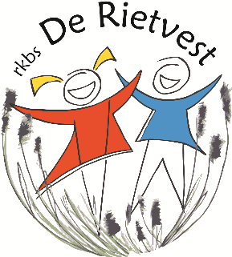

**Informatieboekje**

**2024-2025**

**Groep 6-7**

Beste ouder(s)/verzorger(s) van de Rietvest,

Hierbij vindt u het infoboekje voor schooljaar 2024-2025. U leest o.a. hoe wij het onderwijs op de Rietvest in de betreffende groepen gaan vormgeven.

De afgelopen schooljaren heeft er binnen de Rietvest een verschuiving plaatsgevonden van enkele groepen naar combinatiegroepen. Dit vraagt een andere manier van werken en denken.

We kijken naar kansen, mogelijkheden voor alle kinderen en gaan terug naar *een goede basis en professionaliteit.* Een goede basis voor ieder kind, passend bij zijn of haar mogelijkheden. We willen graag het maximale uit ieder kind halen met als belangrijkste doel, ieder kind tot bloei te laten komen. Dit doen wij door als professionals samen te werken en van elkaar te leren. Onze kernwaarden: Samen, veiligheid en respect zijn een belangrijk onderdeel hierbij.

**Samen**  
Wij werken en leren samen met de leerlingen, medewerkers, ouders en externe partners. Door het delen van kennis, ervaringen en ideeën sluiten wij aan bij de ontwikkeling van iedere leerling en medewerker om zo optimale ontwikkelingskansen te realiseren. Wij geloven dat samenwerking leidt tot vernieuwende ideeën en creatieve, innovatieve oplossingen voor kleine en grote vraagstukken.

**Veiligheid**  
 De Rietvest biedt kinderen passend onderwijs in een veilige omgeving en inspirerende passende leer-en ontwikkelingsomgeving om in te groeien en samen te werken naar elke mogelijkheden, waarbij zowel kennis en vaardigheden als creativiteit centraal staan.

**Respect**  
We verzorgen onderwijs vanuit onze Rooms-Katholieke levensovertuiging, waarbij wij open staan en respect hebben voor de persoonlijke levensovertuiging van kinderen en ouders.

Zonder waardeoordeel willen we elkaars uniek zijn omarmen en leren hoe we optimaal gebruik kunnen maken van elkaar en onze persoonlijke krachten. Het accent ligt bij ons op school op omgaan met jezelf, een ander en je omgeving.  
  
Kijkend naar wat de Rietvest de komende tijd nodig heeft, hebben wij het accent gelegd op een aantal speerpunten. Aan deze speerpunten wordt, in een doorgaande lijn, komend schooljaar gewerkt (vanaf groep 1 t/m 8):

* Een goede basis: Sociale veiligheid/groepsvorming met extra focus op goed klassenmanagement (heldere gedragsverwachtingen, afspraken in iedere groep.)
* Een goede basis: Extra focus op de vakken rekenen en begrijpend lezen. We kijken kritisch naar ons onderwijsaanbod voor deze vakken en gebruiken in doorgaande lijn het lesmodel EDI.
* Een goede basis: Burgerschap; werken aan een fijne schoolomgeving, we gebruiken hier o.a. de methode KWINK voor en de uitganspunten van PBS.
* Professioneel: Professionele cultuur; onze school hecht veel waarde aan een professionele cultuur, aan het samen leren en samen werken. Dit doen wij door bij elkaar op bezoek te gaan in de klas en elkaar gericht feedback te geven.
* Een goede basis: We besteden aandacht aan digitale geletterdheid, waar het onderdeel mediawijsheid een belangrijk onderdeel wordt.
* Professioneel: we verzorgen goed onderwijs vanuit hoge verwachtingen. We bieden een kansrijke omgeving, waarbij we ons onderwijs afstemmen op wat leerlingen nodig hebben.

Samen met een enthousiast team gaan wij voor onze opdracht: het samen geven van kwalitatief goed onderwijs voor alle kinderen, want wij zijn *samen onderweg met aandacht voor iedereen!*

Hartelijke groeten, namens team de Rietvest,

Kimberly van Aart

Directeur



**Nieuwe schooljaar 2024-2025**

Het schooljaar 2024-2025 is weer begonnen. Een schooljaar om naar uit te kijken. Een nieuw jaar, een nieuwe klas en misschien ook nog een nieuwe juf of meneer. Aan de ene kant allemaal nieuw en spannend, aan de andere kant voor veel leerlingen toch ook weer vertrouwd. Voor u als ouder zal het onderwijs van nu waarschijnlijk niet zo bekend zijn. Het huidige onderwijs is namelijk niet meer te vergelijken met vroeger. U bent dus van harte welkom om regelmatig op school kennis te maken met het onderwijs dat aan uw kind wordt gegeven. We informeren u daar uiteraard regelmatig over.

**Wat doet uw kind nu de gehele dag op school?**

In dit informatieboekje proberen de leerkrachten van uw kind om u een algemene indruk van de klas, van de manier van lesgeven, maar ook van zichzelf als leerkracht te geven. Dat is best lastig, maar u bent natuurlijk altijd van harte welkom om bij onduidelijkheden of vragen een afspraak met de leerkracht of zo nodig Interne Begeleidster (zorg) of directie (organisatie) te maken om een antwoord te krijgen op al uw vragen.

**Leerlingvolgsysteem**

Van elk kind wordt in onze leerlingvolgsystemen een (digitale) map bijgehouden met daarin zijn/haar vorderingen op taal, rekenen, lezen en op sociaal-emotioneel gebied. Vooral voor kinderen met leer- of gedragsproblemen is deze map belangrijk. In overleg met de IB-er kunnen er activiteiten ontplooid worden om problemen op te lossen.

**Ontwikkeling op school:**

In dit schooljaar zal het team van de Rietvest in nascholing, in overlegmomenten en vergaderingen aandacht schenken aan:

* Uitbreiding van samenwerkingsvormen in school/tussen groepen (collegiale consultaties);
* Uitbreiding van samenwerkingsvormen tussen de scholen in Klundert (ontwikkeling naar één leergemeenschap in Klundert);
* Het creëren van zelforganiserende teams en verdere ontwikkeling van coachend leren;
* Het verder borgen en aanpassen van alle afspraken van de afgelopen jaren omtrent lezen, begrijpend lezen, spelling en rekenen;
* Het werken aan cultuur op school n.a.v. het cultuurplan en het jaarplan;
* Het gebruik van een jeugdbibliotheek op de Rietvest;
* Het geven van technieklessen in alle groepen en aan alle leerlingen;
* Verdere ontwikkeling van opbrengstgericht werken en ontwikkelgesprekken (vooraf met leerlingen en ouders aan doelen en resultaten werken i.p.v. achteraf werken aan herstel);
* Een verbetering van de communicatie en contacten (nieuwsflits, oudergesprekken);
* Het verder ontwikkelen van kwalitatief goede lessen met betrekking tot lezen, woordenschat, spelling en begrijpend lezen door middel van de aanpak van leerKRACHT;
* Het gebruik van de methode van “Onderbouwd” in groep 1-2;
* Het gebruik van de muziekmethode Zing123;
* Het gebruik van de methode ‘Topontdekkers’ voor de groepen 5 t/m 8.
* Het gebruik van chromebooks (o.a. platform SNAPPET) in de groepen 4 t/m 8, waarbij elk kind via persoonlijke groei wordt uitgedaagd om zich optimaal te ontwikkelen (op eigen niveau met directe feedback);
* Het gebruik van tablets en chromebooks in de groepen 1 t/m 3, zodat leerlingen in deze groepen al op jonge leeftijd kennismaken met ICT;
* Implementatie van het rekenprogramma en -didactiek van ‘Met Sprongen Vooruit’;
* Implementatie van SchoolWide Positive Behavior Support (PBS) gekoppeld aan Kwink;
* Implementatie van wekelijks Pleintjessport door MeerMoerdijk (inzet jongerenmedewerker) en uitvoering gymlessen door vakdocent;
* Het gebruik van nieuwe CITO toetsen.

We hopen samen met elkaar (leerlingen, leerkrachten en ouders) er een mooi, gezellig en ook een leerzaam jaar van te maken, waarbij iedereen het gevoel heeft zich thuis te voelen op de Rietvest.

Met vriendelijke groet,

Het team van RKBS de Rietvest

**Effectieve start in de groep**

In alle groepen op de Rietvest werken we vanuit het principe ‘Klaar om te leren’. Daar verstaan we onder dat de leerlingen eigenaar zijn over hun eigen leerproces zijn en vanaf het eerste moment van de dag op school begeleid worden door hun leerkracht(en). De interactie met de leerkracht is van essentieel belang en onderwijstijd heeft een grote invloed op een effectieve start.

We verwachten de leerlingen tussen 8.20u en 8.30u in de klas. De leerkrachten ontvangen de leerlingen in de klas. De leerlingen kunnen direct gericht aan de slag met hun programma, terwijl de leerkrachten de begeleiding uitvoeren. Voorbeelden van activiteiten waar de leerlingen mee starten tijdens de effectieve start kunnen zijn: herhaling, pre-teaching, zelfstandige verwerking, verbeteren van werk. De leerkrachten en eventuele onderwijsassistenten begeleiden de leerlingen op dat moment zelfstandig of geclusterd in groepen en werken vanuit de principes van EDI (bijvoorbeeld controle van begrip). Het is een dynamisch geheel, maar strak georganiseerd.

De effectieve start gaat vervolgens vanaf 8.45u over naar de overige lessen van de dag.

**Verlof:**

Wilt u verlof aanvragen voor uw kind(eren), dan moet u dit altijd schriftelijk doen. Verlofbriefjes voor langere vakantie/verlof periodes, zijn bij de directeur te verkrijgen.

**AVG:**

Let op: we hanteren de privacy-voorkeuren zoals u die in de maand september heeft doorgegeven in de app Parro Talk. Zorgt u ervoor dat alle contactgegevens, noodnummers en eventuele medische bijzonderheden (zoals allergieën) correct in het Ouderportaal van ParnasSys staan?

**Organisatie:**

In groep 6-7 staat juf Lisa de hele week voor de klas.

Op maandag, dinsdag, donderdag en vrijdag is er voor kinderen die dat nodig hebben extra begeleiding buiten de klas door een onderwijsassistent (juf Anke).

De schooltijden zijn:

|  |  |
| --- | --- |
| Maandag | Ochtend 8.30 - 14.30 uur |
| Dinsdag | Ochtend 8.30 - 14.30 uur |
| Woensdag | Ochtend 8.30 - 12.30 uur |
| Donderdag | Ochtend 8.30 - 14.30 uur |
| Vrijdag | Ochtend 8.30 - 14.30 uur |

Tussen 8:20 uur en 8:30 uur beginnen we op de Rietvest met de inloop. De kinderen komen dan zelf naar binnen en er is even tijd voor een praatje met de klasgenoten of de leerkracht. Als de bel om 8:30 uur gaat, gaan we beginnen met de lesdag!

*Het is belangrijk om op tijd te zijn. De klas inlopen na 8:30 uur is te laat en school is verplicht om dit in het systeem te noteren. De leerplichtambtenaar controleert hier i.o.v. de schoolinspectie streng op.*

De kinderen eten met de eigen leerkracht of onderwijsassistent en gaan daarna 20 minuten buiten spelen.

**Parro Talk:**

Op de Rietvest maken wij als school gebruik van de app Parro Talk. U kent ondertussen de verschillende functies van de app zoals bijvoorbeeld de mededelingen, de schoolkalender, het zelf inplannen van rapportgesprekken, de chatfunctie en ook de nieuwsflits ontvangt u via deze app.  
Ook de privacy-voorkeuren dient u (eenmalig) in te vullen.

Zowel ouders als leerkrachten zijn erg positief over het gebruik van Parro Talk en we kunnen ons bijna niet meer voorstellen dat er tot voorheen enkel maandelijks een statische nieuwsbrief werd verstuurd.

Soms is nog wel onduidelijk waarvoor Parro Talk nu wel of niet geschikt is en hoe we daarmee omgaan, met name de chatfunctie van de app. We zien veel verschil in woordkeuze en toon. Niet altijd even constructief van aard!  
En het geldt nog steeds dat met een respectvolle communicatie de beste resultaten geboekt worden. Daarom hebben we de afspraken onder elkaar gezet. Deze gelden zowel voor ouders als voor leerkrachten.

**Waarvoor gebruiken we Parro:**

* Een korte vraag of mededeling, aanvragen van gesprek (graag met vermelding van het gespreksonderwerp!), vraag om hulpouders.

Vooral: contactleggen.

* Ziekmelding/absentiemelding ’s morgens vóór 08.00 uur

(dit mag natuurlijk ook altijd telefonisch)

Niet over: inhoudelijk over incidenten in en om de klas/voortgang bespreken m.b.t. uw kind. Uitsluitend berichten waarvan woordkeuze en toon respectvol en open zijn, worden beantwoord.  
*Om inhoudelijk zaken te bespreken kunt u beter een (telefonische)afspraak maken met de leerkracht na schooltijd.*

Regelmatig wordt er een nieuwsbrief via Parro gestuurd. Probeer deze altijd goed door te lezen want behalve leuke dingen, bevat deze nieuwsbrief ook belangrijke informatie voor u. Let op: we hanteren de privacy-voorkeuren zoals u die in de maand september heeft doorgegeven in de app Parro Talk.

**Wanneer worden berichten gestuurd gelezen/beantwoord:**

* We streven ernaar groepsberichten zoveel mogelijk te versturen op werkdagen tussen 07:00-08:30 uur en 14:30-17:00 uur.
* Leerkrachten streven ernaar een reactie te geven op hun werkdagen binnen 48 uur.

Dit hoeft geen inhoudelijke reactie te zijn, maar kan ook een ontvangstbevestiging van het

bericht zijn.

* Onder lestijd is de leerkracht met volle aandacht bij de kinderen en de lesstof en zal deze

geen berichten kunnen beantwoorden.

Tot slot: Het is onze gezamenlijke verantwoording dat we er samen op letten dat schrijfwijze van berichten correct/netjes blijft. Het is bijvoorbeeld vriendelijk om een bericht te openen en te sluiten. We moeten beseffen dat geschreven woorden soms een andere lading krijgen of anders overkomen dan wanneer er een gesprek plaatsvindt.

***Bent u nieuw op deze school? Vraag dan de informatie op bij de leerkracht m.b.t. Parro Talk.***

**Ouderportaal van ParnasSys**

Het ouderportaal van ParnasSys is het platform waar u notities, absenties, gespreksverslagen en resultaten kunt bekijken. U kunt een gespreksverslag voorzien van vragen, aanvullingen of ondertekenen.

Heel belangrijk is dat we het ouderportaal raadplegen om medische gegevens (zoals eventuele allergieën) te gebruiken en noodnummers te vinden.

Zorgt u dat u de gegevens correct zijn? Via het ouderportaal kunt u aanpassingen doorgeven.

***Bent u nieuw op deze school? Vraag dan de inlogcode bij de directie van school.***

**Kwink** 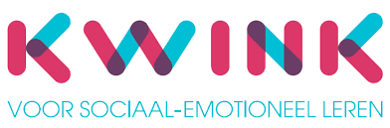

Kwink is een methode voor de sociaal emotionele ontwikkeling. Sociaal-emotioneel leren (SEL) kent vijf competenties. Gedragsdeskundigen stellen dat het aanleren van de volgende vijf competenties bijdraagt aan een veilige leer- en leefomgeving:

1. Besef van jezelf (ik)
2. Zelfmanagement (ik)
3. Besef van de ander (jij)
4. Relaties hanteren (jij)
5. Keuzes maken (wij)

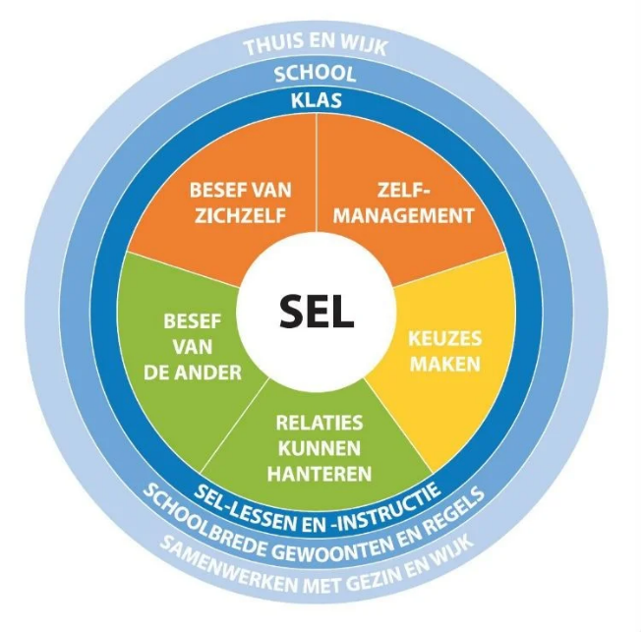

Kwink zet deze vijf SEL-competenties uit in een leerlijn voor de hele school, verbindt die aan de groepsfases en creëert zo de beste voorwaarden voor een veilig leer- en leefklimaat.

Kwink voor burgerschap

Burgerschapsonderwijs gaat over de ontwikkeling van leerlingen om democratische burgers te worden. We leren ze een eigen mening te vormen en deze te beargumenteren.

**Huiswerk:**

In de groep 6 en groep 7 zal ook dit jaar weer huiswerk worden meegegeven. De kinderen krijgen een paar keer per week een opdracht om thuis te maken. Huiswerk gaat mee voor rekenen, taal en/of spelling en zal, indien mogelijk, zoveel mogelijk aangepast worden op het niveau van het kind.

De kinderen maken het huiswerk bijna altijd op papier, maar soms hebben zij ook een computer met goede internetverbinding nodig. Mocht dat niet lukken thuis, kan uw kind dit aangeven en mag het huiswerk tussen 14.30 en 15.00 uur gemaakt worden op school. Huiswerk mag altijd eerder op school worden ingeleverd in de ‘huiswerkbak’.

***Het is zeer aan te raden om in de loop van de tijd een agenda aan te schaffen!*** Kijk eens bij de action of Hema bijvoorbeeld. De kinderen noteren zelf in hun agenda wat er gemaakt moet worden. De leerkracht noteert het daarnaast ook in de klas, op het whiteboard. Groep 6-7 is zelf (mede) verantwoordelijk om na een periode van ziekte en/ of afwezigheid te controleren of er nog werk ingehaald moet worden.



Om een vloeiende lijn met het voortgezet onderwijs te bewerkstelligen zullen de kinderen uit groep 7 dit schooljaar iets meer huiswerk meekrijgen dan de kinderen uit groep 6.

**Leren van toetsen:**

Voor Engels en voor Topografie krijgen de kinderen leerwerkbladen mee naar huis.

**Huiswerkklas:**

De huiswerkklas is bedoeld voor kinderen die:

1. Het huiswerk zijn vergeten
2. Het huiswerk niet gemaakt hebben
3. De agenda zijn vergeten.

Tot de herfstvakantie krijgen de kinderen eenin eerste instantie een waarschuwing, bij een derde keer moeten de kinderen de opvolgende week in de huiswerkklas. Na de herfstvakantie is het bij de tweede keer huiswerkklas. De huiswerkklas is op maandag, dinsdag, donderdag en vrijdag van 14.30 tot 15.00 uur. De kinderen krijgen dan de gelegenheid om hun huiswerk te maken onder toezicht van een leerkracht op school. Ouders worden op de hoogte gebracht door middel van een parrobericht. Mocht een leerling een dag echt niet aanwezig kunnen zijn, wordt verwacht dat hij/zij de huiswerkklas op een andere dag inhaalt.

**Snappet:**

Op De Rietvest werken alle leerlingen op een chromebook. Hierbij wordt gebruik gemaakt van de software van Snappet. Diverse lesmethoden waar wij nu mee werken worden door Snappet ondersteund. In groep 7-8 werken wij momenteel voor spelling en taal op het Chromebook i.c.m. snappet.

Ieder kind kan werken op zijn eigen niveau en krijgt direct feedback. De leerkracht krijgt duidelijk overzicht van onderwerpen waar de kinderen vastlopen en kan veel gerichter ingrijpen en bijsturen.

**De vakgebieden**

**Getal & Ruimte Junior: nieuwe rekenmethode**

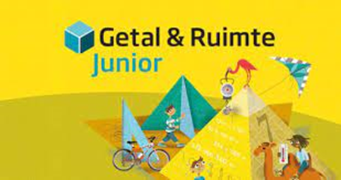

Een heldere gestructureerde rekendidactiek met aandacht voor één onderwerp, en duidelijke en altijd werkende strategieën. Dát is Getal & Ruimte Junior.  
Leerlingen gaan in kleine stapjes van oefenen naar toepassen. Met elke dag tijd voor instructie, automatiseren en memoriseren. Elke week wordt voorkennis opgehaald en is er veel aandacht voor de strategie.

Zo kunnen leerlingen zich de rekenvaardigheid echt eigen maken voordat ze gaan toepassen. Het stappenplan is volledig gebaseerd op het drieslagmodel. (zie hieronder)

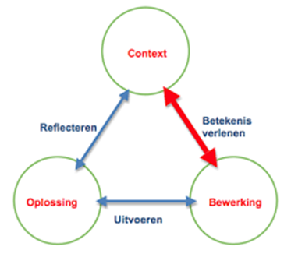

We werken met leerwerkboeken én digitaal lesmateriaal.

**Taal:**

We maken gebruik van de methode taal in beeld binnen snappet

Er wordt gewerkt in vier domeinen: Woordenschat, Grammatica en Taalbegrip, Schrijfvaardigheid en Mondelinge taalvaardigheid.

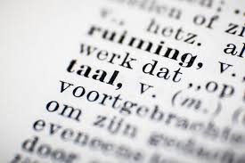

Een aantal van de doelen waar we aan werken in groep 6-7 zijn:

Woordsoorten benoemen: zelfstandige naamwoorden, bijvoeglijk naamwoord, lidwoord, voorzetsels, telwoorden, persoonlijk voornaamwoord, bezittelijk voornaamwoord, bijwoord

Zinsdelen benoemen: persoonsvorm, onderwerp, gezegde, lijdend voorwerp, meewerkend voorwerp en bepaling.

Woordenschat: We leren nieuwe woorden binnen diverse thema’s

Schrijven: schrijven van een instructie, verslag, kort verhaal

Spreken: een beschrijving geven, een verhaal voordragen

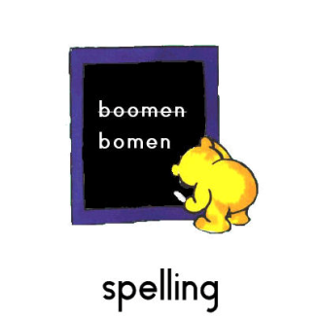**Spelling**

De spellingslessen bestaan uit blokken waarbij een blok 9 lessen heeft en de leerlingen instructie krijgen aan de hand van het stappenplan. De leerkracht start de les met de uitleg en de kinderen krijgen daarna een kort dictee van vijf woorden en één zin. Daarna maken de kinderen de les zelfstandig. Aan het einde van de les maken de kinderen 20 opdrachten bij de “plus”-knop en vervolgens aan alle toets-doelen in het “werkpakket”.

Sommige leerlingen krijgen meer instructies dan andere kinderen.

Voor het goed leren vervoegen van werkwoorden moet er veel worden geoefend! Daarom hebben we naast de methode nog een oefenboekje voor werkwoordspelling.

**Lezen:**

Voor het *technisch lezen* maken we gebruik van de methode “Estafette”. We zetten Estafette 3x per week in, waarbij leerkracht gebonden lessen (basis les) en de zelfstandig werken lessen (vervolg les) elkaar afwisselen, leerlingen van groep 6 werken ook met de Estafettetrainer op hun chromebook.

**Begrijpend lezen:**

We werken met de methode Nieuwsbegrip. Deze methode geeft elke week een actuele tekst op het juiste niveau.

De kinderen leren omgaan met teksten via o.a. de volgende onderdelen:

- begrijpen van de letterlijke tekst

- samenvatten van een tekst

- afleiden van begrippen uit de context

- beoordelen van een tekst

- waarderen van een tekst

**Schrijven:**

Per week wordt er één bladzijde uit de methode “Pennenstreken” geschreven. De accenten waarop gelet wordt tijdens het schrijven zijn de hellingshoek, grootte en het gebruik van de lijnen. Ook wordt gelet op de pengreep en zithouding.

Kinderen leren netjes schrijven en met de juiste schrijfhouding en ook leren ze een redelijk schrijftempo ontwikkelen. Ook staan er creatieve bladzijdes in het schrift. Het is de bedoeling dat de kinderen op deze bladzijde hun fantasie gebruiken.

**Engels:**

Groep 6/7 heeft 1 keer in de week Engels. Wij werken met de methode Take it Easy.

Dit is een methode die al vanaf groep 1 wordt aangeboden en een doorgaande lijn door alle leerjaren heeft. In elke les wordt er schriftelijk en mondeling geoefend.

Elk hoofdstuk bestaat uit 4 lessen. Hierna wordt er een toets afgenomen. Daarvoor leren de kinderen de woorden van het hoofdstuk EN-NL en NL-EN.

**Verkeer:**

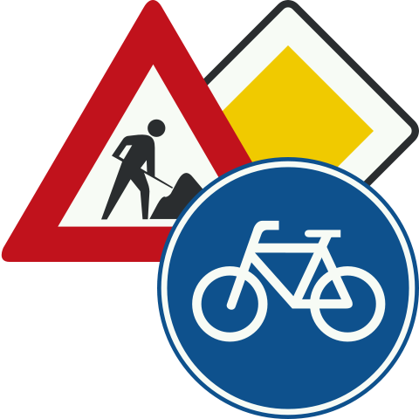We werken met een verkeers schrift van Veilig Verkeer Nederland. De onderwerpen van de lessen sluiten aan bij de actualiteiten. In de klas zal hieraan gewerkt worden, maar het kan voorkomen dat de kinderen ook een opdracht krijgen die ze thuis uit moeten voeren. Groep 7 heeft theorie-examen en praktijk-examen in het voorjaar.

Daarbuiten worden voor verkeer diverse activiteiten gerealiseerd door de verkeerswerkgroep.

**Topontdekkers:**

Sinds vorig schooljaar werken we (vanaf groep 5) met de methode Topontdekkers. Dit is geïntegreerd zaakvakonderwijs. Tijdens deze lessen gaan we aan de slag met aardrijkskunde, geschiedenis en natuur. Iedere donderdagmiddag is groep 5 t/m 8 heel de middag aan het werk met Topontdekkers.



De leerlingen gaan onderzoekend en ontdekkend leren aan de hand van verschillende thema’s die aan bod komen. Er zijn in totaal 12 thema’s die over 2 leerjaren verdeeld worden. Dit schooljaar werken we aan thema 1 t/m 6

***De thema’s:***

1. **Vakantie en verkeer**
2. **Huis en thuis**
3. **School en werk**
4. **Vroeger en nu**
5. **Boerderij**
6. **Beestenbende**
7. Vriendschap en cultuur
8. Voeding en sport
9. Natuur en seizoenen
10. Mens en lichaam
11. Techniek en wetenschap
12. Nederland en de wereld.

Elk thema duurt 6 weken en heeft een map met kaarten waar de leerlingen in tweetallen, groepjes of individueel aan gaan werken. In eerste instantie zal de leerkracht de keuze nog beperken, maar in de loop van het schooljaar gaan de leerlingen steeds meer hun eigen keuze maken.

*Soorten kaarten per thema:*

* *15 opdrachtkaarten.*
* *Hulpkaarten*: op deze kaarten staat stap voor stap aangegeven hoe ze naar hun eindproduct komen. Bijv. lapbook, filmpje etc.
* *Doelenkaarten*: op deze kaarten staan de doelen en vaardigheden die de leerlingen hebben opgedaan na het behandelen van een opdrachtkaart.

Naast de kaarten kunnen de leerlingen inloggen op een digitale leeromgeving. Hier staan per thema alle kaarten, maar kunnen ze ook artikelen lezen, filmpjes bekijken, een werkblad gebruiken en kindvriendelijke digitale bronnen. Per thema is er een collectie digitale boeken waar de leerlingen gebruik van mogen maken.

We maken ook gebruik van het werkboek ‘TopCanon’, dit boek krijgen de leerlingen in groep 5 en gaat mee tot en met groep 8. Op deze manier besteden we extra aandacht aan de 50 meest belangrijke onderwerpen van de Nederlandse geschiedenis. De leerlingen mogen zelf een kaart kiezen waar ze mee aan het werk gaan. Dit doen ze individueel of in tweetallen.

**Levensbeschouwing:**

De Rietvest is een katholieke school. Wij willen aandacht besteden aan onze identiteit door de activiteiten en de bijbel verhalen aan te bieden via de methode ‘Houvast op school’. Er is binnen dit aanbod ook ruimte voor andere levensbeschouwelijke onderwerpen. Wij vinden het belangrijk om de kinderen een ‘brede kijk’ op het leven mee te geven en zoeken daarin en goede balans tussen onze geloofsidentiteit en tussen wat er actueel is in de maatschappij.

Met Houvast op School volgen leerlingen de kringloop van jaarlijkse terugkerende christelijke feestdagen en dagen van heiligen zoals Sint-Nicolaas en Valentijn. Ze horen het verhaal achter deze mooie momenten en vertellen elkaar over hun eigen tradities en gewoonten.

Met Houvast op School doen leerlingen ervaringen op en delen ervaringen uit hun dagelijks leven. We verbinden hun ervaringen met de ervaringen van de mensen in de verhalen. Zo komen verhalen tot leven en krijgen betekenis voor kinderen van vandaag.

2x per week lezen we de verhalen van Houvast voor tijdens het fruit eten.

**Creatief:**

Op vrijdagmiddag hebben we tijd ingeruimd voor de creatieve vakken. Er wordt dan afwisselend gewerkt aan tekenen, handvaardigheid en muziek. Voor muziek kunnen we vanaf dit schooljaar gebruikmaken van ‘123zing’.

**Bewegingsonderwijs:**

****Groep 6 -7 gaat gymmen in de Niervaert op vrijdagochtend De lessen worden verzorgd door een gymleerkracht.

De kinderen moeten tijdens de les gymkleding en -schoenen (met harde zolen) dragen.

**Groeilab (combinatie met het Bastion en de Molenvliet)**

Wanneer een leerling niet voldoende uitdaging krijgt met werk op niveau binnen de klas, extra uitdagend werk in de vorm van een levelmap (map met uitdagend materiaal) en minimaal twee keer een I scoort op de cito’s spelling, begrijpend lezen en rekenen, kan een leerling in aanmerking komen voor de Plusklas. Dit jaar gaat de Plusklas verder onder een nieuwe naam: het Groeilab. Het Groeilab wordt begeleid door juf Jasmijn van de Rietvest (groep 5-6-7) en juf Sanne van de Molenvliet (groep 8). De leerlingen kunnen (als er behoefte is aan contact met ontwikkelingsgelijken) samenwerken met meer en (hoog)begaafde leerlingen uit een andere klas. In het Groeilab ontwikkelen leerlingen hun executieve functies, oefenen we omgaan met frustraties en doorzetten, wordt er aandacht besteed aan de werking van het brein en wordt er gewerkt aan de sociaal-emotionele ontwikkeling.



**PBS (Positive Behaviour Support)**

De Rietvest is een “Gezonde school”. We hebben namelijk bewezen dat we hard gewerkt hebben aan het welbevinden van onze leerlingen. Dit schooljaar werken we op De Rietvest wederom met PBS. Deze methode heeft in diverse landen (o.a. in Amerika, Noorwegen, Denemarken en Zweden) grote resultaten geboekt en is bewezen effectief in het verminderen van gedragsproblemen en het verbeteren van de leerprestaties. De school brede benadering van PBS zorgt ervoor dat verschillen in pedagogisch handelen binnen een schoolteam afnemen en dat alle teamleden vaardig worden in het omgaan met (moeilijk) gedrag.

Vanuit gemeenschappelijke waarden (zoals respect, veiligheid, verantwoordelijkheid) bepaalt het schoolteam gezamenlijk welk gedrag van kinderen wordt verwacht. Voor alle plekken in en om de school worden deze gedragsverwachtingen duidelijk in succescriteria benoemd en visueel gemaakt. Dus niet alleen in de klas, maar ook in de gangen, op het schoolplein, tijdens de overblijf en bij activiteiten buiten de school, weten de leerlingen welk gedrag er van hen verwacht wordt.

Alle medewerkers worden betrokken bij de uitvoering van de verschillende interventies. Zo wordt gewenst gedrag bekrachtigd door de leerkracht in de klas, maar ook door bijvoorbeeld de conciërge of de overblijfmoeder.

School heeft een beloningssysteem ontwikkeld om gewenst gedrag structureel te stimuleren. Wanneer een leerling niet aan een gedragsverwachting voldoet, volgt een consequentie. Er is eenduidigheid binnen de school over de consequenties die gehanteerd worden bij ongewenst gedrag, zodat voor leerlingen en leerkrachten duidelijk is hoe die consequenties eruitzien.

Een belangrijk en uniek element binnen PBS is dat een actieve samenwerking tussen school, ouders en (jeugd)zorg, w.o. Meer Moerdijk gestimuleerd wordt. Het gedrag van alle leerlingen wordt school breed geregistreerd en in kaart gebracht in ons systeem. Zo kunnen we gerichte beslissingen en acties ondernemen.

**Ondersteuning:**

Op De Rietvest proberen we zoveel mogelijk aan te sluiten bij het niveau van de kinderen. Valt een kind uit op een bepaald onderdeel van ons basisaanbod dan kijken we of we in welke niveaugroep uw kind het best past. Tijdens het zelfstandig werken krijgen deze kinderen extra ondersteuning door de leerkracht. Deze extra hulp noemen we “verlengde instructie”. Ook wordt bekeken of er leerlingen zijn die direct zelfstandig aan de slag kunnen, zonder klassikale instructie; “versnelde instructie”. Elke leerkracht beschrijft van elke leerling de kind kenmerken die van invloed kunnen zijn op het leerproces en die kenmerkend zijn voor dit kind. De leerkracht maakt hiervan notities na observatie van de leerling of een individueel gesprek met de leerling. Resultaten en onderwijsbehoeften van elk kind, worden ook geregistreerd.

Ook komend schooljaar richten we ons op opbrengstgericht werken. Door het toetsen en/of observeren van de kinderen op vaste momenten, kunnen we controleren of de kinderen de aangeboden lesstof beheersen. We maken gebruik van methode gebonden toetsen en onafhankelijke toetsen (CITO). Deze gegevens worden verder aangevuld met het vooraf benoemen van lesdoelen, procesgerichte feedback (bijvoorbeeld het benoemen van juist toepassen van strategieën) en het bespreken of het (les)doel behaald is. Het gaat dan om een analyse van de vorderingen, het nagaan van de effecten van de aangeboden hulp/instructie. Dit wordt met u besproken tijdens de rapportgesprekken. Door in de driehoek ouder-kind-school de lijnen kort te houden, is er sprake van medeverantwoordelijkheid voor de ontwikkeling van het leerproces van het kind.

Als de school de ondersteuning bij het leerproces zelf niet (voldoende) kan bieden en aangeeft dat een kind het beste naar een andere school kan gaan, zullen experts vanuit o.a. het expertisecentrum van De Waarden betrokken worden en moet de school na overleg met u zorgen dat er een school gevonden wordt die wel een passend aanbod kan doen en dit kind kan toelaten.

**Wat moet je aanschaffen voor het komende schooljaar?**

* Koptelefoon voor het Chromebook
* Eventueel een muis voor het Chromebook
* Een lege etui (je mag zelf een leuke uitkiezen, let er wel op dat hij in je la moet passen. Past het niet dan gaat het mee terug naar huis). De inhoud van je etui, zoals potloden, krijg je van school.
* Agenda

**Tot slot:**

Bedankt voor het lezen van dit boekje. Mocht u leuke ideeën hebben voor de groep deel ze gerust. Of heeft u zelf een leuk beroep/hobby waar u eens over wil vertellen dan bent u van harte welkom. Ik hoop dat u zo een beeld heeft gekregen van wat de kinderen dit jaar gaan doen in groep 6-7. Mocht u naar aanleiding van dit informatieboekje nog vragen hebben, stel ze dan gerust!

Met vriendelijke groet,

Juf Lisa